Lezárul a CATCH-MR projekt: kezdődhet a megvalósítás

Végéhez ért a CATCH-MR („A nagyvárosi régiók közlekedési kihívásainak kooperatív megközelítései”) nemzetközi együttműködési projekt, melynek keretében hét európai nagyvárosi régió – Oslo, Göteborg, Berlin, Bécs, Ljubljana, Budapest és Róma – szakemberei cserélték ki tapasztalataikat és bevált megoldásaikat a fenntartható közlekedés területén. A projektet az Európai Unió finanszírozta az INTERREG IVC program keretében. A magyarországi partnerek – Budapest Főváros Önkormányzata és a BKK – szemináriumot rendeztek a projekt eredményeiről és budapesti hasznosításukról.

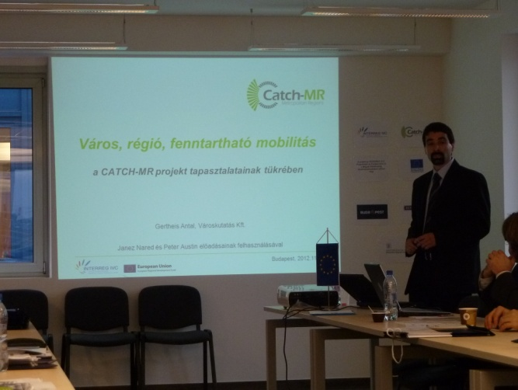
A közös munka eredményeit Gertheis Antal, a Városkutatás Kft. szakértője mutatta be, felhívva a figyelmet néhány előremutató megoldásra a közlekedés- és várostervezés összehangolása, a közösségi közlekedés használatának ösztönzése, valamint a megújuló energiaforrások felhasználása területén. A város és térsége összehangolt tervezésére például egészen eltérő modellek működnek a szigorúan hierarchikus Berlin–brandenburgitól az alulról szerveződő, folyamatos egyeztetéseken alapuló göteborgiig, az azonban mindegyikre jellemző, hogy a városrégió közös problémáira közösen próbálnak választ adni. A közösségi közlekedés használatát ösztönző megoldások közül a P+R parkolók fejlesztése népszerű lépés, ugyanakkor megfontolt tervezésre van szükség, hogy a kombinált utazás véletlenül se váljon a közösségi közlekedés versenytársává. A P+R fejlesztéseknél arra is figyelni kell, hogy gyakran nem ez a legköltséghatékonyabb eszköz a cél elérésére. A partnervárosok közül kettő is rendelkezik tapasztalatokkal a behajtási díj területén: Oslóban 1990 óta működik a rendszer közlekedési beruházások finanszírozása céljából, míg Göteborgban 2013 elején vezetik be kettős – forgalomszabályozási és finanszírozási – céllal. Az alternatív üzemanyagok és hajtásrendszerek terén jelenleg számos megoldás versenyez a biogáztól az elektromos hajtáson át a hidrogénig, de még egyik sem terjedt el tömeges mértékben. Az eredmények részletesebben is megismerhetők a projekt keretében készült Útmutatóból.

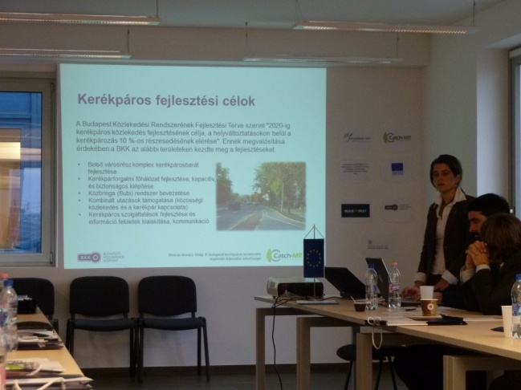
A BKK a projekt keretében felmérést végzett a budapesti kerékpáros közlekedés regionális fejlesztési lehetőségeiről, melynek eredményeit Bencze-Kovács Virág kerékpáros stratégiai koordinátor ismertette. A kerékpáros forgalom dinamikusan növekszik Budapesten: 1994 és 2010 között csaknem ötszörösére nőtt. Ezen belül napjainkban már egyértelműen a munkába, iskolába járás van túlsúlyban, nem a szabadidős célú kerékpározás. Az agglomerációból is sokan, naponta mintegy 15 ezren indulnak kerékpárral a fővárosba. Egy részük vonattal, hévvel kombinálja a kerékpározást, sokan azonban a teljes távot, akár 40-50 km-t is kerékpárral teszik meg, ami arra utal, hogy a közösségi közlekedés tarifarendszere, illetve a kerékpártárolási (B+R) és kerékpárszállítási lehetőségek nem elég vonzóak számukra. A BKK a belvárosban a Bubin és a teljes úthálózat kerékpározhatóvá tételén dolgozik, az átmeneti zónában a főhálózati elemek fejlesztésére koncentrál, míg a külső kerületek és az elővárosok tekintetében a kombinált utazás feltételeinek javítását tekinti a legfontosabb feladatnak.

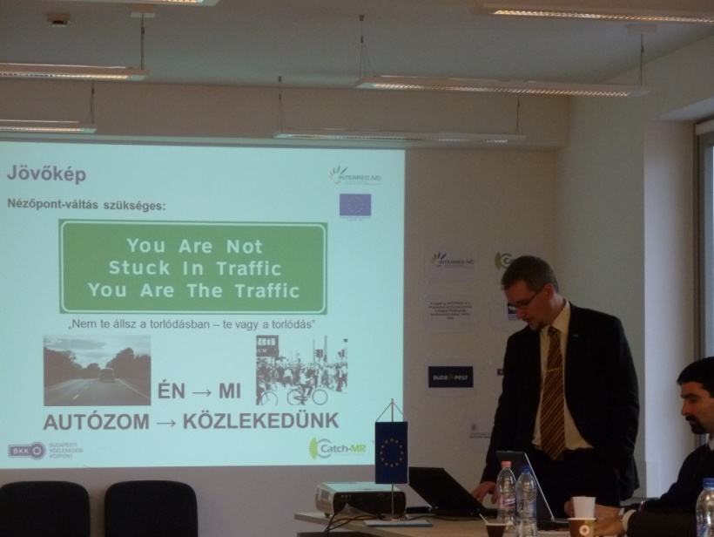
A projekt eredményeinek budapesti hasznosításáról Kerényi László Sándor, a BKK közlekedésstratégia szakterületi vezetője beszélt. A helyzet nem könnyű: a legtöbb városra jellemző szuburbanizációs folyamatokat Budapest esetében az állami autópálya-fejlesztési program, az állami és önkormányzati fejlesztések összehangolatlansága, illetve az önkormányzati rendszer széttagoltsága is fokozta, így az autóhasználat a város és környéke kapcsolatában meghatározóvá vált. Ezzel párhuzamosan a közösségi közlekedés tartós alulfinanszírozottsága a szolgáltatási színvonal romlásához vezetett. A jövő tervezési keretei azonban ma egészen mások: a válság hatására megtört az autóhasználat növekedése; a fiatalok számára már nem az autók, hanem az internet, az okostelefonok jelentik az önkifejezés lehetőségét; az Európai Unió közlekedéspolitikáját meghatározó Fehér Könyv pedig bátor célokat tűzött ki a fenntarthatóság és a közlekedésbiztonság terén. A válasz egy integrált tervezési folyamat lehet, amely az érintettek széleskörű bevonásával, az eredmények folyamatos értékelésén keresztül képes lépést tartani a világ változásával – ebben a szemléletben készül az új Budapesti Mobilitási Terv. A konkrét projektek szintjén mind a jövőre induló Bubi, mind a behajtási díj terén hasznos tapasztalatokkal szolgált a projekt. A behajtási díj esetében a célok (forgalomszabályozás és forrásteremtés), illetve a források felhasználása (a közlekedés fejlesztése vagy működtetése) terén még fontos döntéseket kell meghozni.

Az előadások alapján élénk vita alakult ki a fővárosi és agglomerációs önkormányzatok együttműködésének lehetőségeiről, a behajtási díj bevezetésének feltételeiről, a P+R parkolók elhelyezésének és kapacitásának szempontjairól, valamint a telekocsi (carpooling) rendszerek támogatásáról.

2012. november 26.
Szerző: Gertheis Antal
Fotó: Jabronka Zoltán

